**DOSSIER PRÉSENTATION**

**PRESENTATION DE L’ENTREPRISE :**

L’étude porte sur un système implanté dans une papeterie. Le produit : « le papier » est fabriqué à partir de pâtes de bois conditionnées en **balles** (paquets rectangulaires). Ces **balles de pâtes** sont mélangées à de l’eau (97 %) dans un grand mélangeur appelé : **pulpeur**. Ensuite le mélange passe dans des épurateurs, est projeté sur une grande toile en mouvement, pressé entre des rouleaux, puis des cylindres chauffés à la vapeur et enfin séché à l’infrarouge. On obtient au final une feuille de papier enroulée sur de grandes bobines.

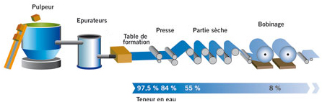

Pulpeur

Epurateurs

Table de formations

Presse

Partie sèche

Bobinage

|  |  |  |
| --- | --- | --- |
| L’objet de notre étude est la **ligne d’alimentation du pulpeur.** |  |  |

**PRESENTATION DE LA LIGNE D’ALIMENTATION DU PULPEUR :**

|  |  |  |  |  |  |
| --- | --- | --- | --- | --- | --- |
| Les balles de pâtes de papier arrivent à la papeterie par **Unit**: deux colonnes de 4 balles soit 8 balles **cerclées de câble en acier**.  Câble acier  Câble acier | | | | |  |
|  |  |  |  |  |
| Une balle | X 4 | Une colonne de balles | X 2 | Une **Unit** | Photo d’une Unit  en entrée de ligne |

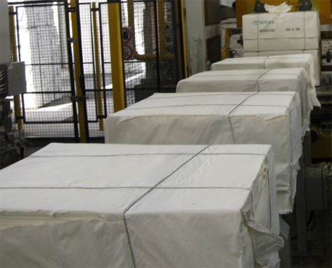

Dépose d’une Unit par un opérateur

**Défardeleuse**

Coupe le cerclage de câble en acier

Convoyeur

Convoyeur

**Dépileur**

Transporte les colonnes de balles vers le stockage

Et

Sélectionne puis dépose les balles nécessaires à la recette sur le convoyeur de sortie

Convoyeur de sortie recette

**Chariot filoguidé**

Transporte les balles vers le pulpeur

Stockage

(Zone tampon)

|  |  |
| --- | --- |
|  | Photo des **balles**  **en sortie de ligne** |

**PROBLEMATIQUE GENERALE**

L’usine papetière dispose de 3 lignes de fabrication équipées chacune d’une ligne de chargement automatique. Dans un souci de gain de productivité, le service maintenance est chargé de procéder à des améliorations sur des sous-systèmes de la ligne de chargement automatique.

**DOSSIER TECHNIQUE et RESSOURCES**

**HISTORIQUE DES TEMPS D’ARRET POUR MAINTENANCE (en heures)**

|  |  |  |  |  |  |  |  |  |  |  |  |  |
| --- | --- | --- | --- | --- | --- | --- | --- | --- | --- | --- | --- | --- |
| **Ligne de chargement automatique des balles de pâte**  **machine 4** | Janvier* | Février | Mars | Avril | Mai | Juin | Juillet | Août* | Septembre | Octobre | Novembre | Décembre* |
| Nbre de jours ouvrables | 24 | 29 | 31 | 30 | 31 | 30 | 31 | 0 | 30 | 31 | 30 | 24 | |
| Temps d’ouverture : **To** | 576 | 696 | 744 | 720 | 744 | 720 | 744 | 0 | 720 | 744 | 720 | 576 | |
| Tps d’arrêt pour maintenance : **Ta** | 51,5 | 35 | 45 | 33 | 40 | 36,5 | 40 | 0 | 37 | 41 | 35 | 42 | |
| Nombre de défaillances | 26 | 18 | 18 | 22 | 14 | 13 | 12 | 0 | 17 | 18 | 20 | 20 | |
| **Répartition des défaillances / sous systèmes** | | | | | | | | | | | | | |
| Chariot AGV | 0 | 0 | 1 | 0 | 0 | 0 | 0 | 0 | 1 | 1 | 0 | 0 | |
| Convoyeurs | 4 | 0 | 0 | 3 | 1 | 1 | 1 | 0 | 1 | 1 | 2 | 2 | |
| Défardeleuse | 16 | 16 | 15 | 15 | 9 | 9 | 8 | 0 | 13 | 13 | 13 | 14 | |
| Dépileur | 1 | 0 | 1 | 0 | 1 | 1 | 0 | 0 | 0 | 0 | 1 | 0 | |
| Enrouleuse de câble acier | 5 | 2 | 1 | 4 | 3 | 2 | 3 | 0 | 2 | 3 | 4 | 4 | |

*\*La production est arrêtée 6 semaines/an pour vacances*

**ILLUSTRATION DES TEMPS**

|  |  |  |
| --- | --- | --- |
| **Temps d’ouverture To** : *Temps maximum pendant lequel l’équipement pourrait travailler* | | |
| **Temps requis Tr :** *Temps pendant lequel l’utilisateur exige que la machine soit en état de produire* Tr = 0,5 x To | | Temps non requis |
| **Temps de Bon Fonctionnement TBF** = Tr -Ta | **Temps d’arrêt Ta** |  |

**LA DISPONIBILITE OPERATIONNELLE D’UN SYSTEME (Do)**

$$Do= \frac{Somme des Temps de Bon FOnctionnement}{Somme des Temps de Bon Fonctionnement+Somme des Temps d'Arrêts} x 100$$

*Données : Les lignes automatiques des balles de pâte des machines 6 et 5 ont fait l’objet d’amélioration et bénéficient d’un suivi rigoureux de maintenance préventive.*

**RATIO DE MAINTENANCE (R4)**

$$R4= \frac{Nombre de défaillances}{Temps de Bon Fonctionnement}= \frac{1}{Moyenne des Temps de Bon Fonctionnement}$$

**EXTRAIT CATALOGUE NORGREN : Régulateurs de pression pilotés**

|  |  |  |  |  |  |  |  |  |  |  |
| --- | --- | --- | --- | --- | --- | --- | --- | --- | --- | --- |
| **Illustration** |  | | | **Symbole** du régulateur avec manomètre | | |  | | | |
| Modèles - Régulateurs pilotés conventionnels | | | | | | Accessoires | | | Kit maintenance |
| Modèle | | Orifice | P. en MPa | | Fixation | Equerre | | Manomètre |  |
| 11400-2G/PG100 | | G 1/4 | 0,016 … 0,7 | | Equerre | 18-001-005 | | 18-013-012 | 11400-100 |
| 11400-2G/PG103 | | G 1/4 | 0,016 … 0,7 | | Panneau |  | | 18-013-012 | 11400-100 |
| 20AL-X2G/PK100 | | G 1/4 | 0,7 … 2 | | Equerre | 18-001-005 | | 18-013-014 | 11400-100 |
| Modèles - Régulateurs pilotés à contre-réaction | | | | | | Accessoires | | | Kit maintenance |
| Modèle | | Orifice | P. en MPa | | Fixation | Equerre | | Manomètre |  |
| 11-204-004 | | G 1/4 | 0,016 … 0,7 | | Pan./ Equ. | 18-001-005 | | 18-013-012 | 11-204-100 |
| 11-204-006 | | G 1/4 | 0,4 … 1,7 | | Pan./ Equ. | 18-001-005 | | 18-013-014 | 11-204-100 |

**SYMBOLES : Réducteurs de débits (V)**

|  |  |  |
| --- | --- | --- |
|  |  |  |

**EXTRAIT CATALOGUE NORGREN : Réducteurs de débit rectangulaires T1000**

|  |  |  |  |  |  |  |  |  |  |  |  |  |  |  |  |  |  |  |  |  |  |  |  |  |  |  |  |  |  |  |  |  |  |  |  |  |  |  |  |  |  |  |  |  |  |  |  |  |  |  |  |  |  |  |  |  |  |  |  |  |  |  |  |  |
| --- | --- | --- | --- | --- | --- | --- | --- | --- | --- | --- | --- | --- | --- | --- | --- | --- | --- | --- | --- | --- | --- | --- | --- | --- | --- | --- | --- | --- | --- | --- | --- | --- | --- | --- | --- | --- | --- | --- | --- | --- | --- | --- | --- | --- | --- | --- | --- | --- | --- | --- | --- | --- | --- | --- | --- | --- | --- | --- | --- | --- | --- | --- | --- | --- |
| Limiteurs de débit rectangulaires | |  |  |  |  |  |  |  |  |  | | --- | --- | --- | --- | --- | --- | --- | --- | --- | |  |  | T 1000 | ● |  | ● ● | 00 |  |  | | Profil du taraudage | Code |  |  |  |  |  | Taille | Code | | Métrique | M |  |  |  |  |  | M5 | 05 | | ISO G | C |  |  |  |  |  | 1/8’’ | 18 | | NPT | A |  |  |  |  |  | 1/4’’ | 28 | |  |  |  |  |  |  |  | 3/8’’ | 38 | |  |  |  |  |  |  |  | 1/2'’ | 48 | |

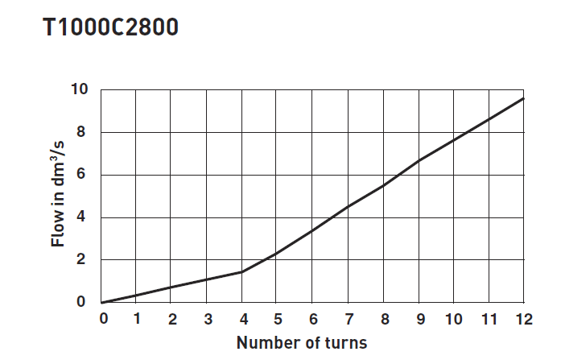

Détermination des valeurs de débit :

Débit en dm³/s

Nombre de tours

**Schéma pneumatique de la défardeleuse**

Ø 63 x 100

Ø 63 x 100

**6A**

Ø 6 x 1

Ø 6 x 1

Ø 6 x 1

SOULEVEMENT TETE

DE COUPAGE

PICCOT SUR CONVOYEUR

EN ENTREE

CENTRAGE TÊTE DE COUPAGE

Ø 50 x 950

Ø 50 x 80

Ø 50 x 80

PORTE 2A

Ø 40 x 280

Ø 40 x 280

PORTE 2B

PICCOT SUR CONVOYEUR

EN SORTIE

Ø 50 x 80

Ø 50 x 80

Ø 50 x 300

**5A**

**4A3**

**4A4**

**4A2**

**4A1**

**3A2**

**3A1**

**1A**

Ø 6 x 1

Ø 8 x 1

Ø 6 x 1

Ø 6 x 1

Ø 6 x 1

Ø 6 x 1

Ø 6 x 1

Ø 6 x 1

Ø 6 x 1

Ø 6 x 1

Ø 6 x 1

**1V2**

**2V**

**3V**

**4V2**

**4V3**

**5V**

Ø 8 x 1

Ø 8 x 1

Ø 8 x 1

Ø 8 x 1

Ø 8 x 1

**3YV-14**

**4YV2-14**

**4YV3-14**

**5YV-14**

Ø 8 x 1

**0Z0**

**Zone 1**

**Zone 2**

**Zone 3**

**Zone 4**

**Zone 5**

***1V1***

***1Z1***

***0,25 MPa***

***4V1***

***4Z1***

***0,6 MPa***

***5V1***

***5Z1***

***0,1 MPa***

***6V1***

***6Z1***

***0,05 MPa***

***1V4***

***1V3***

Ø 8 x 1

**1**

**3**

**5**

**2**

**4**

**1**

**3**

**5**

**2**

**4**

**1**

**3**

**5**

**2**

**4**

**1**

**3**

**5**

**2**

**4**

PORTE 1A

PORTE 1B

**1YV2-14**

**1**

**3**

**5**

**2**

**4**

Ø 8 x 1

940 l/min

P min = 0,6 Mpa

P max = 1 Mpa

Ø 40 x 280

Ø 40 x 280

**2A2**

**2A1**

**2YV2-14**

**1**

**3**

**5**

**2**

**4**

CONTRÔLE FIL EN SORTIE



**EXTRAIT CATALOGUE BOSCH REXROTH**

|  |  |  |  |  |  |  |  |  |  |  |  |
| --- | --- | --- | --- | --- | --- | --- | --- | --- | --- | --- | --- |
| **Codification** | … | WE | 10 | … | … | … | C | … | … | … |  |

3 orifices principaux = 3

4 orifices principaux = 4

Dimension nominale 10 = 10

Symbole pour type de tiroirs par ex. CA, DB ...

version possible : voir ci-dessous**

Série 30 à 39 – raccordement individuel = 3X

(30 à 39 : cotes de montage et de raccordement identiques)

Série 40 à 49 – Raccordement centralisé = 4X

(40 à 49 : cotes de montage et de raccordement identiques)

avec rappel à ressort = sans désign.

sans rappel à ressort = 0

sans rappel à ressort avec cran = 0F

Electroaimant humide (manœuvré dans un bain d’huile)

à bobine amovible = C

Tension continue 24 V = G24

Tension alternative 230 V 50/60Hz = W230

Tension continue 205 V = G205(1)

avec dispositif de manœuvre auxiliaire sous couvercle (standard) = N9

avec dispositif de manœuvre auxiliaire = N

sans dispositif de manœuvre auxiliaire = sans désign.

**Raccordement électrique**

**Raccordement individuel**

Avec connecteur mâle DIN 175301-803 = K4

**Raccordement central**

Introduction du câble au couvercle, avec témoin = DL

Enfichage central au couvercle, avec témoin (sans connecteur femelle) = DKL

Autres raccordements électriques voir RF 08010

**\*\* Symboles pour tiroirs**

***Exemple :*** *Symbole pour type de tiroir* ***C****, modèle* ***A ⇨*** *codification* ***CA***

|  |  |
| --- | --- |
| TYPES DE TIROIR | MODELES |
|  |  |
| **= C**  **= D** |

**EXTRAIT CATALOGUE SESINO : Refroidisseur air/huile**

3 systèmes d’entraînement du ventilateur seront proposés : moteur électrique à courant continu 12 ou 24 volts continu / Série APL, moteur électrique à courant alternatif mono ou triphasé / Série APE, moteur hydraulique / Série AP.

|  |  |  |  |  |
| --- | --- | --- | --- | --- |
| Référence refroidisseur | Débit d’huile | Tension d’alimentation | Fréquence | Puis. de refroid.  à ΔT = 40°C |
| l/min | V | Hz | kW/°C pour 40l/min |
| APL 300 | 20 – 150 | 12 |  | 0,23 |
| 24 |  |
| APE 260 | 5 – 60 | 230 | 50/60 | 0,132 |
| APE 300 | 10 – 80 | 230 | 50/60 | 0,22 |
| AP 300 | 10 – 80 |  |  | 0,19 |

**SYMBOLES : Refroidisseurs air/huile**

|  |  |  |
| --- | --- | --- |
| Séries :  APL / APE  B  A  **A METTRE SUR LE CIRCUIT DE RETOUR** | Série :  AP  S  P  sans filtre | Série :  S  P  AP  avec filtre |

**CONTACTEURS ET CONTACTEURS-INVERSEURS, CATEGORIES D’EMPLOI AC-3**

|  |  |  |  |  |  |  |  |  |  |  |  |  |  |  |  |  |  |  |  |  |  |  |  |  |  |  |  |  |  |  |  |  |  |  |  |  |  |  |  |  |  |  |  |  |  |  |  |  |  |  |  |  |  |  |  |  |  |  |  |  |  |  |  |  |
| --- | --- | --- | --- | --- | --- | --- | --- | --- | --- | --- | --- | --- | --- | --- | --- | --- | --- | --- | --- | --- | --- | --- | --- | --- | --- | --- | --- | --- | --- | --- | --- | --- | --- | --- | --- | --- | --- | --- | --- | --- | --- | --- | --- | --- | --- | --- | --- | --- | --- | --- | --- | --- | --- | --- | --- | --- | --- | --- | --- | --- | --- | --- | --- | --- |
|  | **Contacteurs et contacteurs-inverseurs tripolaires pour usage courant**   |  |  |  |  |  |  |  |  | | --- | --- | --- | --- | --- | --- | --- | --- | | Puissances normalisées des moteurs triphasés 50/60 Hz  en catégories AC-3 | | | Courant assigné d’emploi en AC-3 440 V jusqu’à  (A) | Contacts auxiliaires instantanés | | Références de base à compléter par le repère de la tension (1) (2) | | | 220/  230 V  (KW) | 380/  415 V  (KW) | 440/500 V  660/690 V  (KW) |  |  | contacteurs | contacteurs-inverseurs | | raccordement par vis-étriers | | |  |  |  |  |  | | 1,5 | 2,2 | 3 | 6 | 1 | - | **LC1 K0610..** | **LC2 K0610..** | |  |  |  |  | - | 1 | **LC1 K0601..** | **LC2 K0601..** | | 2,2 | 4 | 4 | 9 | 1 | - | **LC1 K0910..** | **LC2 K0910..** | |  |  |  |  | - | 1 | **LC1 K0901..** | **LC2 K0901..** | | 3 | 5,5 | 4 (>440) | 12 | 1 | - | **LC1 K1210..** | **LC2 K1210..** | |

TABLEAU DE CHOIX DES REPERES DE TENSION DES BOBINES DE CONTACTEURS (1) (2)

|  |  |  |  |  |  |  |  |  |  |  |  |  |  |  |  |  |  |  |  |  |  |  |  |  |  |  |  |  |  |
| --- | --- | --- | --- | --- | --- | --- | --- | --- | --- | --- | --- | --- | --- | --- | --- | --- | --- | --- | --- | --- | --- | --- | --- | --- | --- | --- | --- | --- | --- |
|  | |  |  |  |  |  |  |  |  |  |  |  |  |  |  | | --- | --- | --- | --- | --- | --- | --- | --- | --- | --- | --- | --- | --- | --- | | Tension | 12 | 20 | 24 | 36 | 42 | 48 | 110 | 115 | 120 | 200/208 | 220/230 | 230 | 230/240 | | 50/60Hz | J7 | Z7 | B7 | C7 | D7 | E7 | F7 | FE7 | G7 | L7 | M7 | P7 | U7 | |

**DISJONCTEURS MAGNETOTHERMIQUES**

|  |  |  |  |  |  |  |  |  |  |  |  |  |  |  |  |  |  |  |  |  |  |  |  |  |  |  |  |  |  |  |  |  |  |  |  |  |  |  |  |  |  |  |  |  |  |  |  |  |  |  |  |  |  |  |  |  |  |  |  |  |  |  |  |  |  |  |  |  |  |  |  |  |  |  |  |  |  |  |  |  |  |  |  |  |  |  |  |  |
| --- | --- | --- | --- | --- | --- | --- | --- | --- | --- | --- | --- | --- | --- | --- | --- | --- | --- | --- | --- | --- | --- | --- | --- | --- | --- | --- | --- | --- | --- | --- | --- | --- | --- | --- | --- | --- | --- | --- | --- | --- | --- | --- | --- | --- | --- | --- | --- | --- | --- | --- | --- | --- | --- | --- | --- | --- | --- | --- | --- | --- | --- | --- | --- | --- | --- | --- | --- | --- | --- | --- | --- | --- | --- | --- | --- | --- | --- | --- | --- | --- | --- | --- | --- | --- | --- | --- | --- | --- |
|  | **Disjoncteurs-magnétothermiques GV2 ME**   |  |  |  |  |  |  |  |  |  | | --- | --- | --- | --- | --- | --- | --- | --- | --- | | Puissances normalisées des moteurs triphasés 50-60 Hz en catégorie AC-3 | | | | | | Plage de réglage des déclencheurs thermiques | Courant de déclenchement magnétique  Id ± 20% | Référence | | 230V | 400V | 415V | 440V | 500V | 690V | | **kW** | **kW** | **kW** | **kW** | **kW** | **kW** | **A** | **A** |  | | - | - | - | - | - | - | 0,25…0,4 | 5 | **GV2 ME03** | | - | - | - | - | - | 0,37 | 0,4…0,63 | 8 | **GV2 ME04** | | - | - | - | 0,37 | 0,37 | 0,55 | 0,63…1 | 13 | **GV2 ME05** | | - | 0,37 | - | 0,55 | 0,75 | 1,1 | 1…1,6 | 22,5 | **GV2 ME06** | | 0,37 | 0,75 | 0,75 | 1,1 | 1,1 | 1,5 | 1,6…2,5 | 33,5 | **GV2 ME07** | | 0,75 | 1,5 | 1,5 | 1,5 | 2,2 | 3 | 2,5…4 | 51 | **GV2 ME08** | | 1,1 | 2,2 | 2,2 | 3 | 3,7 | 4 | 4…6,3 | 78 | **GV2 ME10** | |

|  |  |  |  |  |  |  |  |  |  |  |  |  |  |  |  |  |  |  |  |  |  |  |  |  |  |  |  |  |  |  |  |  |  |  |  |  |  |  |  |  |  |  |  |  |  |  |  |  |  |  |  |  |  |  |  |  |  |  |  |  |  |  |  |  |  |  |  |  |  |  |  |  |  |  |  |
| --- | --- | --- | --- | --- | --- | --- | --- | --- | --- | --- | --- | --- | --- | --- | --- | --- | --- | --- | --- | --- | --- | --- | --- | --- | --- | --- | --- | --- | --- | --- | --- | --- | --- | --- | --- | --- | --- | --- | --- | --- | --- | --- | --- | --- | --- | --- | --- | --- | --- | --- | --- | --- | --- | --- | --- | --- | --- | --- | --- | --- | --- | --- | --- | --- | --- | --- | --- | --- | --- | --- | --- | --- | --- | --- | --- |
| **Disjoncteurs magnéto-thermiques GV2 ME avec bloc de contacts intégré**  Avec bloc de contacts auxiliaires instantanés :  ● GV AE1, ajouter AE1TQ en fin de référence du disjoncteur choisie ci-contre.  Exemple : GV2 ME03AE1TQ.  ● GV AE11, ajouter AE11TQ en fin de référence du disjoncteur choisie ci-contre.  Exemple : GV2 ME03AE11TQ. | |  |  |  |  |  |  |  |  | | --- | --- | --- | --- | --- | --- | --- | --- | | **Blocs de contacts** | | | | | | | | | **Désignation** | **Montage** | **Nbre maxi** | **Type de contacts** | | **Q. indiv.** | **Référence unitaire** | **Masse**  **kg** | |  |  |  |  |  | | Contacts auxiliaires  instantanés | Frontal | 1 | 1 | 1 | 10 | **GV AE11** | 0,020 | |  |  | 2 | - | 10 | **GV AE20** | 0,020 | | Latéral à gauche | 2 | 1 | 1 | 1 | **GV AN11** | 0,050 | | 2 | - | 1 | **GV AN20** | 0,050 | | Contact de signalisation de défauts (**\***) + contact auxiliaire instantané | Latéral à gauche | 1 | 1(**\***) + 1 | - | 1 | **GV AD1010** | 0,055 | |  | 1(**\***) | 1 | 1 | **GV AD1001** | 0,055 | |  | 1 | 1(**\***) | 1 | **GV AD0110** | 0,055 | |  | 1(**\***) + 1 | - | 1 | **GV AD0101** | 0,055 | |

|  |  |  |
| --- | --- | --- |
| **Comment utiliser un disjoncteur Départ Moteur de type GV2 avec une charge monophasée ?**  Les disjoncteurs GV2 ont été conçus pour protéger les moteurs asynchrones triphasés mais ils peuvent aussi protéger d'autres types de charge : type moteur monophasé.  Le câblage est identique dans l'un ou l'autre cas : mise de 2 pôles du GV en série.  De cette manière, les 3 pôles du disjoncteur sont bien utilisés. | GV2ME●●  2  4  6  1  Q1  3  5  *I*  *I*  *I* | **Blocs additifs latéraux**  Contacts auxiliaires instantanés et contacts de signalisation de défauts  51  52  AD0101  95  96  54  AD1010  53  97  98  AD0110  53  54  95  96 |

**EXTRAIT CATALOGUE SOCOMEC**

U1

V1

M1

1

3

Q1

2

4

6

14

12

11

5

|  |  |  |  |
| --- | --- | --- | --- |
| **Illustration** |  | **Symbole** d’un interrupteur sectionneur avec contacts auxiliaires  monté au voisinage  d’un moteur monophasé |  |

|  |  |  |  |  |  |  |  |  |  |  |  |  |  |  |  |  |  |  |  |  |  |  |  |  |  |  |  |  |  |  |  |  |  |  |  |  |  |  |  |  |  |  |  |  |  |  |  |  |  |  |  |  |  |  |  |  |  |  |  |  |  |
| --- | --- | --- | --- | --- | --- | --- | --- | --- | --- | --- | --- | --- | --- | --- | --- | --- | --- | --- | --- | --- | --- | --- | --- | --- | --- | --- | --- | --- | --- | --- | --- | --- | --- | --- | --- | --- | --- | --- | --- | --- | --- | --- | --- | --- | --- | --- | --- | --- | --- | --- | --- | --- | --- | --- | --- | --- | --- | --- | --- | --- | --- |
| **Boîtier ICV**  équipé d’interrupteur sectionneur  **Fonction :** assurer la coupure d’urgence, la coupure pour entretien mécanique et le sectionnement de sécurité à proximité de tout circuit terminal basse tension. | |  |  |  |  |  |  |  | | --- | --- | --- | --- | --- | --- | --- | |  |  | Commande frontale | | Commande latérale | | Contacts  Auxiliaires | | Calib  . | Nb pôles | *Raccord.*  *haut/bas* | *Raccord.*  *bas/bas* | *Raccord.*  *haut/bas* | *Raccord.*  *bas/bas* | | (A) | Référence | Référence | Référence | Référence | | 50 | 3 P |  |  | 3265 3005 | 3275 3005 | 3290 6012 | | 50 | 4 P |  |  | 3265 4005 | 3275 4005 | 3290 6012 | | 80 | 3 P |  |  | 3265 3008 | 3275 3008 | 3290 6012 | | 80 | 4 P |  |  | 3265 4008 | 3275 4008 | 3290 6012 | | 125 | 3 P | 3215 3012 | 3225 3012 | 3265 3012 | 3275 3012 |  | | 125 | 4 P | 3215 4012 | 3225 4012 | 3265 4012 | 3275 4012 |  | |

**LES SYMBOLES UTILISES POUR LA LUBRIFICATION ET LE GRAISSAGE**

Les symboles utilisés pour la lubrification et le graissage sont constitués sur un fond carré jaune :

● d’une figure géométrique principale dont la forme indique la périodicité des interventions et dont la couleur précise le type de lubrifiant à utiliser.

|  |  |  |  |  |  |
| --- | --- | --- | --- | --- | --- |
| Journalière  Cercle | Hebdomadaire  Cercle aplati | Mensuelle  Carré | Trimestrielle  Triangle | Semestrielle  Hexagone | Particulière  Croix |

|  |  |  |  |  |  |  |  |  |
| --- | --- | --- | --- | --- | --- | --- | --- | --- |
| Huiles pour lubrification | | | Huiles pour commandes hydrauliques | | | Graisses | | |
| Pour mouvements ordinaires | | |  |  |  |  |  |  |
|  | **ROUGE** |  | Pour circuits de puissance | | |  |  |  |
|  | | |  | **BLEU** |  | Multi fonctions | | |
| Pour pignonnerie chargée vis sans fin | | |  |  |  |  | **VIOLET** |  |
|  | **NOIR** |  | Pour circuits de commande et de | | |  |  |  |
|  |  |  | graissage | | |  |  |  |
| Pour broches grande vitesse | | |  | **VERT** |  |  |  |  |
|  | **BLANC** |  |  |  |  |  |  |  |
|  |  |  |  |  |  |  |  |  |

rouge

220

Jaune

● un petit cercle au centre indique la viscosité du lubrifiant.

Exemple : (sur fond carré jaune)

Signifie :

- une intervention journalière

- avec de l’huile pour mouvements ordinaires

- de 220 cSt de viscosité

**VISCOSITE DES LUBRIFIANTS**

Classification ISO. Applicables aux huiles industrielles, elle classe les huiles à partir de leur viscosité.

Désignation : lettres ISO VG suivi du nombre précisant la viscosité cinématique à 40°C en centistoke.

Exemple : une huile ISO-VG 22 a pour limites de viscosité 19,8 et 24,2 cSt, 22 représentant la viscosité moyenne la plus probable.

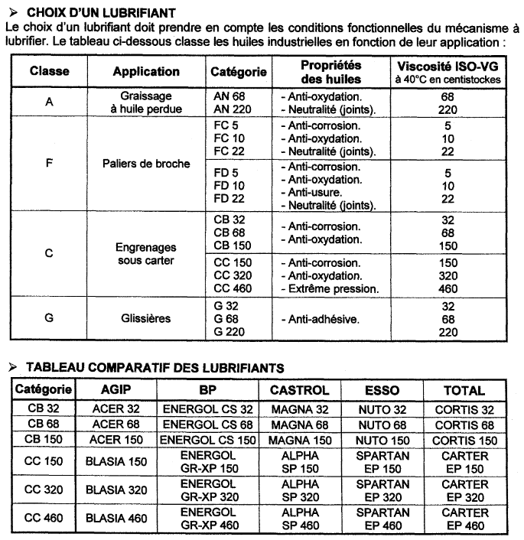

**MAINTENANCE PREVENTIVE SYSTEMATIQUE : TETE DE COUPAGE**

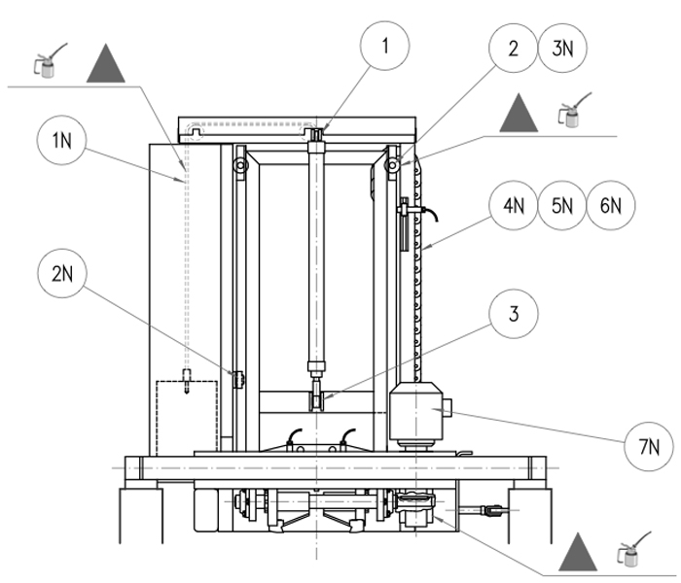

|  |  |  |  |  |
| --- | --- | --- | --- | --- |
| **MAINTENANCE PREVENTIVE SYSTEMATIQUE** | | | | |
| Pos | OPERATION A EXECUTER | PERIODE  mois/heures | LUBRIFIANT  (Papeterie) | LUBRIFIANT  (Classe / ISO) |
| 1 | Contrôler l’état d’usure des pivots | 3 / 2000 |  |  |
| 2 | Contrôler l’état d’usure des pivots | 3 / 2000 |  |  |
| 3 | Contrôler l’état d’usure des pivots | 3 / 2000 |  |  |
| 1N | Contrôler la tension de la chaîne et tendre par les tendeurs appropries quand il est nécessaire.  Graisser la chaîne. | 3 / 2000 | INTERFLON  Food lube  G150 | ISO VG 150 |
| 2N | Contrôler la rotation des paliers | 3 / 2000 |  |  |
| 3N | Contrôler la rotation des paliers.  Graisser les paliers. | 3 / 2000 | MOBIL Mobilux  EP2 | ISO VG 160 |
| 4N | Contrôler l’état d’usure de la chaîne. | 3 / 2000 |  |  |
| 5N | Contrôler l’état d’usure de la chaîne. | 3 / 2000 |  |  |
| 6N | Contrôler le bon fixage entre les supports et  la chaîne support de câble. | 3 / 2000. |  |  |
| 7N | Contrôler le niveau de l’huile du réducteur :  Remplir.  Changer. | 1 x / mois  2000 h  4000 h | AGIP  Blasia 220 | ISO VG 220 |

**MAINTENANCE PREVENTIVE SYSTEMATIQUE : GROUPE CISAILLE**

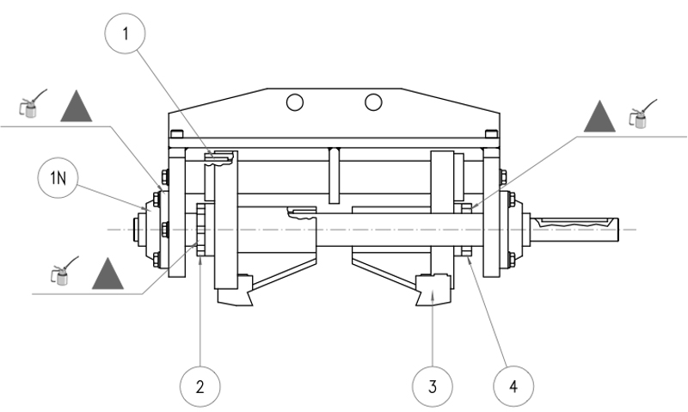

1

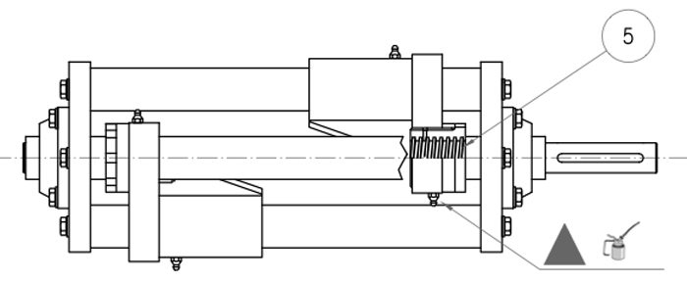

|  |  |  |  |  |
| --- | --- | --- | --- | --- |
| **MAINTENANCE PREVENTIVE SYSTEMATIQUE** | | | | |
| Pos | OPERATION A EXECUTER | PERIODE  mois/heures | LUBRIFIANT  (Papeterie) | LUBRIFIANT  (Classe / ISO) |
| 1 | Contrôler l’état d’usure des bagues  Graisser les bagues de guidage | 3 / 2000 | Mobilux  EP2 | ISO VG 160 |
| 2 | Contrôler l’état d’usure des écrous.  Graisser les écrous. | 3 / 2000 | Mobilux  EP2 | ISO VG 160 |
| 3 | Contrôler l’état d’usure de la partie coupante.  Affûter s'il est nécessaire.  Nettoyer l'intérieur de la tête de coupage avec air comprimé. | 3 / 2000 |  |  |
| 4 | Contrôler l’état d’usure de la vis double.  Graisser la vis double. | 3 / 2000 | Mobilux  EP2 | ISO VG 160 |
| 1N | Contrôler l’état d’usure des supports.  Contrôler la rotation des paliers.  Graisser les paliers. | 3 / 2000 | Mobilux  EP2 | ISO VG 160 |

**SCHEMA ELECTRIQUE DE L’ENROULEUSE DE CABLE ACIER : Folio 1**

A

B

C

D

E

F

1

2

3

4

5

61

7

8

9

10

11

12

13

14

15

16

17

18

19

Réseau 3x400V~ 50Hz

1

3

5

1

3

5

2

4

6

1

3

5

1

3

5

1

3

5

2

4

6

2

4

6

2

4

6

2

4

6

U1

V1

W1

1MS7F

4 kW

6,5 A

400 V / 50Hz

1 430 tr/min

Moteur enrouleuse

M

3 ~

1QS7B

25A

1QU7B

25A aM

1QF7C

6,5A

2KM8E

2.7E

2KM11E

2.9E

Folio

1

2.16B

2.5B

1

3

2

4

1

2

1QU16C

4A gl

1T16C

400 V

230V

1QU17D

1.6

1.5

2.2A

2.2F

1.1

1.2

1.3

N

1.4

**SCHEMA ELECTRIQUE DE L’ENROULEUSE DE CABLE ACIER : Folio 2**

1.6

1.5

A

B

C

D

E

F

1

2

3

4

5

61

7

8

9

10

11

12

13

14

15

16

17

18

19

1.16E

A2

A1

A2

A1

A2

A1

2S14C

2KT5E

2.5E

2KM8E

2.7E

2KM11E

PRESENCE TENSION

CHARGE

DECHARGE

FIN

ROULEAU

2HL3E

2HL14E

3KM9F

3.10F

1QF7C

2SB5C

2KT5E

2KM8E

2S11C

2.10C

2S14C

2.12C

2KM11E

2.11E

2SB11C

2KM8E

2.7E

2.7D

2.9E

1.7D

1.7D

1.7D

2.7D

2.7E

1.12D

1.12D

1.12D

1.17E

2.1

2.2

2.3

2S11C

2.4

2.5

2.6

2.7

2.8

2.9

2.10

2.11

DEFAUT THERMIQUE

ARRET D’URGENCE

2.12

2.13

1.6

1.5

Folio

2

3SB12D

3.12D

2HL16E

1QF7C

1.7B

3KM12F

3.12F

3.3A

3.3A

**SCHEMA ELECTRIQUE DE L’ENROULEUSE DE CABLE ACIER : Folio 3**

A

B

C

D

E

F

1

2

3

4

5

61

7

8

9

10

11

12

13

14

15

16

17

18

19

Folio

3

3SB12D

3S6B

3S6C

3SB6D

3S6B

3.6B

3S6C

3.6C

3SB6D

3.6D

PNOZ

2.5A

2.17A

1.16E

A1

A2

S11

S12

S21

S22

S33

S34

13

14

23

24

3KM12F

3KM9F

1.17E

1.5

/ ./

3.9D

3.9C

3.9B

1.6

1.6

/ ./

1.5

3.4

3.3

3.2

3.1

3.8

3.7

3.6

3.5

3.10

3.9

2.17E

**SCHEMA ELECTRIQUE DE L’ENROULEUSE DE CABLE ACIER : Folio 4**

A

B

C

D

E

F

1

2

3

4

5

61

7

8

9

10

11

12

13

14

15

16

17

18

19

Folio

4

CHARGE

DECHARGE

THERMIQUE

FIN ROULEAU

TENSION

REARMEMENT

|  |  |  |  |  |  |  |  |  |  |  |  |
| --- | --- | --- | --- | --- | --- | --- | --- | --- | --- | --- | --- |
| Description | F.d.C de sécurité | F.d.C trémie | F.d.C porte | F.d.C rouleau fini | Arrêt d’urgence sur appareil | Bouton charge | Bouton décharge | Voyant présence tension | Voyant défaut thermique | Voyant fin de rouleau | Bouton lumineux  réarmement d’urgence |
| Repère | 3S6B | 3S6C | 2S11C | 2S14C | 3SB6D | 2SB5C | 2SB11C | 2HL3E | 2HL16E | 2HL14E | 3SB12D |

**Nomenclature du réducteur de vitesse de l’enrouleur**

|  |  |  |  |  |
| --- | --- | --- | --- | --- |
| 27 | 1 | Anneau élastique pour alésage 35 x 1,5 |  |  |
| 26 | 2 | Joint plat |  |  |
| 25 | 12 | Vis CHC M5-20 |  |  |
| 24 | 2 | Flasque 24G -24D | A-S10G |  |
| 23 | 1 | Ensemble de clinquants |  | épaisseur 0,3 ; 0,2 ; 0,1 |
| 22 | 1 | Ensemble de clinquants |  | épaisseur 0,3 ; 0,2 ; 0,1 |
| 21 | 1 | Ensemble de clinquants |  | épaisseur 0,3 ; 0,2 ; 0,1 |
| 20 | 1 | Entretoise |  |  |
| 19 | 1 | Clavette // forme C, 6 x 6 x 18 |  |  |
| 18 | 1 | Roue creuse | Cu Sn12 Zn1 P | Z18 = 100 dents |
| 17 | 1 | Arbre creux de sortie | 42 Cr Mo 4 |  |
| 16 | 1 | Roulement à billes à contact oblique 7202 |  | d= 15 D= 35 B= 11 |
| 15 | 1 | Roulement à billes à contact oblique 7205 |  | d= 25 D= 52 B= 15 |
| 14 | 1 | Arbre d'entrée | 20 Ni Cr Mo 2 | nvis = 1 filet |
| 13 | 2 | Joint à lèvre, type IEL 40 x 68 x 6 |  |  |
| 12 | 2 | Roulement rigide à billes 6008 |  | d= 40 D= 68 B= 15 |
| 11 | 2 | Anneau élastique pour alésage, 68 x 2,5 |  | BS 3673 |
| 10 | 1 | Joint bague BS ∅18 |  |  |
| 9 | 1 | Bouchon de vidange |  |  |
| 8 | 1 | Joint à lèvres AS 21 x 35 x 7 |  |  |
| 7 | 1 | Obturateur ∅35 |  |  |
| 6 | 1 | Joint bague BS ∅18 |  |  |
| 5 | 1 | Bouchon de remplissage |  |  |
| 4 | 3 | Ecrou H M5 |  |  |
| 3 | 3 | Goujon M5-40 j=10 |  |  |
| 2 | 1 | Bride |  | A-S10G |
| 1 | 1 | Carter |  | A-S10G |
| **Rep** | **Nb** | **Désignation** | **Matière** | **Observations** |

**Dessin d’ensemble du réducteur**

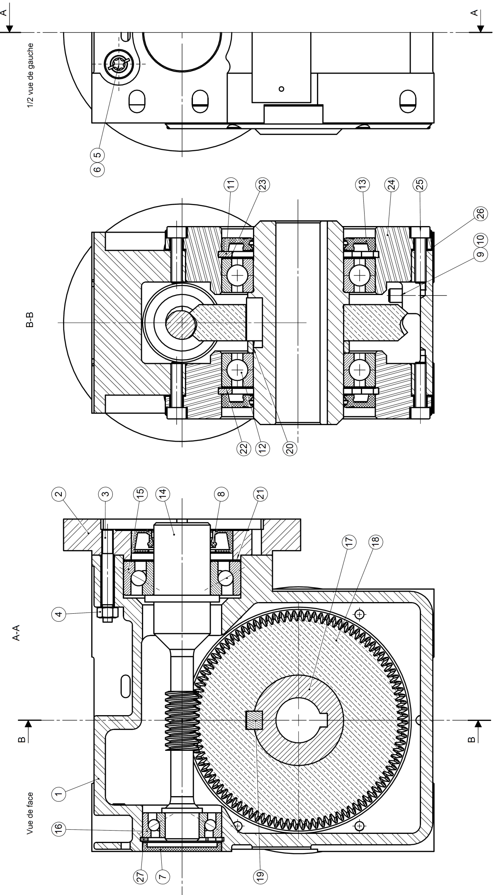

½ vue de gauche

Vue de face

**Nota :**

**Les bagues extérieures des roulements 15 et 16 ne sont pas détachables, chaque roulement doit être extrait en une seule partie**

**Testeur de roulements SPM**

D’après documentation

TIMKEN.

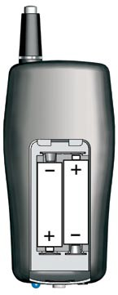





Vue d'ensemble du testeur de roulements

1 Sonde de mesure

2 Capteur de température IR

3 Indicateurs de condition d’état

4 Ecran de dialogue

5 Touche de navigation

6 Touche de mesure et de mise en marche

7 Prise casque à écouteurs

8 Prise capteur de saisi

9 LED de mesure

10 Compartiment de Batterie (Pile)

11 L'étiquette de Numéro de série

Mesure :

- Appuyer sur la touche de mesure (6) brièvement pour alimenter l’appareil.

touches fléchés :

- Sélectionner les points de mesure du roulement en accord avec les règles éditées dans le guide utilisateur pour obtenir des évaluations fiables en condition d’utilisation.

- Diriger le contrôleur de roulement directement sur le roulement et juger de l’appui régulier de celui-ci. Appuyer sur le bout de la sonde jusqu’à ce que la douille en caoutchouc soit en contact avec la surface.

La LED de mesure bleue arrête de clignoter lorsqu’un cycle de mesure SPM complet est terminé. Les LED verte, jaune et rouge à côté de l’afficheur et un code d’évaluation sur l’afficheur indiquent la condition de roulement.

S’il n’est pas utilisé l’appareil s’arrêtera automatiquement après 2 minutes d’utilisation. Pour l’arrêter immédiatement appuyer simultanément sur les boutons LEFT+RIGHT.

Prise de mesure sur roulement



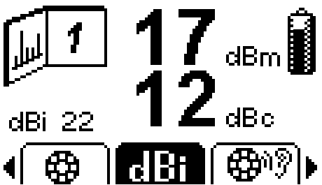

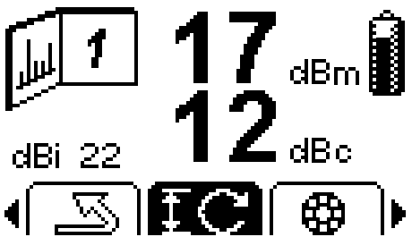



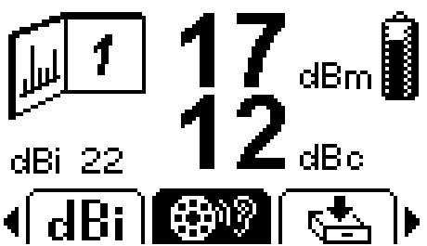

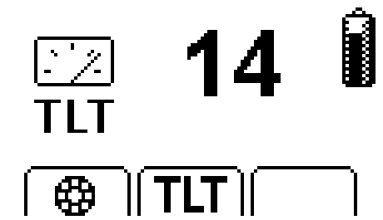

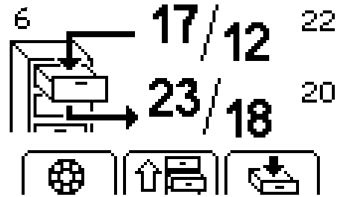

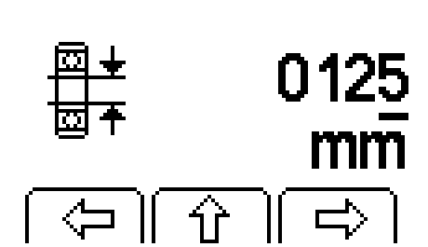

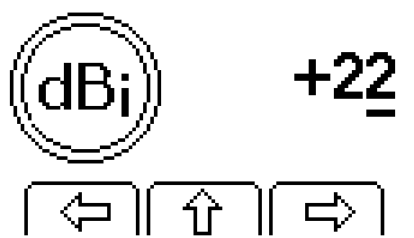



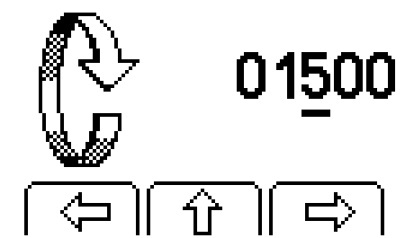

Condition

d’état

Ajuster niveau d’amplitude

Mesure

(ou appuyer le bout de la sonde)

1. **Entrer les paramètres**

**2 Mesurer**

**3 Entrée dBi**

**4 Ecoute**

**5 Mémoire**

**6 Test TLT**

**1.1 Entrer N en tr/mn**

OK

**1.2 Entrer diamètre arbre**

OK

**3.1 Entrer dBi**

OK

Retour

Retour

TLT off

Mesure TLT

Retour

Retour

Mesure

Volume

Ecouteur

(1 - 8)



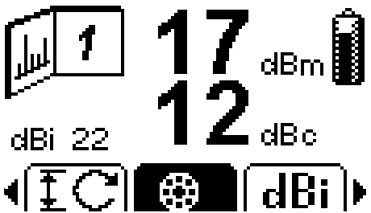

Code d’évaluation.





Enregistrer

Attention TLT.

Règles pour les points de mesures :

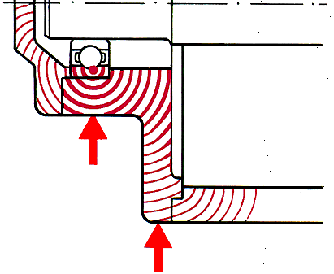

1. Chemin droit et court.

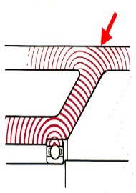

2. Aucune interface.

3. Dans la zone de charge du roulement.

Point de mesure

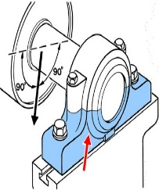

Charge

Le chemin du signal entre le roulement et le point de mesure sera aussi court et droit que possible.

Le point de mesure sera placé dans la zone de charge du roulement.

Le chemin du signal doit contenir seulement une interface mécanique : entre le roulement et son logement.

Capteur avec sonde.

Les points de mesure pour la sonde intégrée doivent être clairement marqués. Toujours mesurer au même endroit.

La pointe de la sonde est à ressort et se déplace dans un manchon de caoutchouc dur. Afin de maintenir une pression constante sur la pointe, appuyez la pointe de la sonde contre le point de mesure jusqu'à ce que le manchon de caoutchouc soit en contact avec la surface.

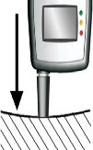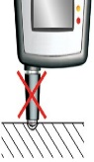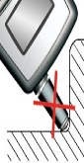

Tenir la sonde stable pour éviter les frottements entre la pointe de la sonde et la surface.

La sonde est sensible directionnellement. La tenir perpendiculairement au palier.

Le centre de la pointe de la sonde doit toucher la surface. Évitez de presser la pointe de la sonde contre des aspérités ou des trous qui sont plus petites que la pointe de la sonde.

|  |  |  |
| --- | --- | --- |
| Codes d’évaluation des roulements | | |
|  |  |  |
| Bon roulement, la mesure dBm se trouve dans la zone verte. Les mesures dBm et dBc sont très proches l’une de l’autre. | Signature d’onde de choc d’un roulement endommagé contenant de fortes impulsions dans la zones rouge, une séquence aléatoire, et une grande différence entre la valeur dBm et la valeur dBc. | Un roulement à sec tournant normalement a une haute valeur tapis dBc proche du dBm. Quand vous lubrifiez le roulement, les valeurs devraient diminuer et rester basses. |
|  |  |  |
| Signature régulière, présentant de fortes impulsions dans une séquence périodique provoquées par exemple par des pièces abîmées (avaries). | Impulsions individuelles dans une séquence régulière produites par des valves cliquetantes, des pièces mal serrées, des chocs réguliers de charge. | Une soudaine diminution dans le niveau des pulsations de choc est suspicieuse. Vérifier votre équipement de mesure. Si la lecture est correcte, vous devez avoir un roulement en glissement. |

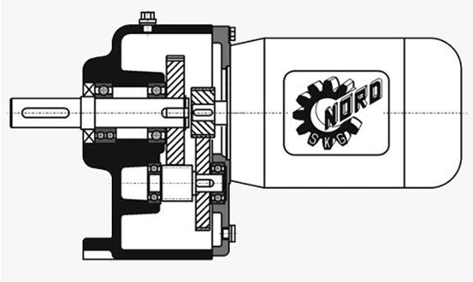

Motoréducteur du convoyeur de l’éjecteur.

Vue en coupe partielle.

Planning de production



|  |  |  |
| --- | --- | --- |
| **Incident – cause – remède**  **Courroies trapézoïdales** | | |
| **Incident** | **Cause probable** | **Remède** |
| Rupture de la courroie après une courte durée de fonctionnement (courroie déchirée). | Montage en force de la courroie, d’où détérioration des câbles de traction.  Transmission bloquée.  Action de corps étrangers en cours de fonctionnement.  Courroie sous-dimensionnée, nombre de courroies trop faible. | Rendre possible la mise en place sans contrainte suivant les instructions de montage.  Eliminer la cause du blocage.  Installer un carter de protection.  Vérifier les dimensions de la transmission et corriger. |
| Usure anormale des flancs. | Tension initiale insuffisante.  Couple de démarrage trop important  Gorge de poulie usée.  Mauvaise section de courroie ou de gorge de poulie.  Mauvais angle de gorge de poulie.  Poulies non alignées.  Diamètre minimum de poulie recommandé non respecté.  La courroie frotte ou bat contre un composant de la machine. | Vérifier la tension initiale et retendre.  Vérifier les dimensions de la transmission et corriger.  Remplacer les poulies.  Faire concorder les sections de courroies et de gorges.  Retoucher les poulies ou les remplacer.  Aligner les poulies.  Augmenter le diamètre des poulies (redimensionnement de la transmission);  Ecarter les composants gênants;  réaligner la transmission. |
| Courroies spongieuses et collantes. | Action d’huiles, de graisses, de produits chimiques. | Protéger la transmission des influences étrangères.  Nettoyer les poulies avec de l’essence ou du benzène avant de monter de nouvelles courroies. |
| Les courroies se retournent. | Mauvaise section de courroie ou de gorge de poulie.  Les poulies ne sont pas alignées.  Gorges de poulies usées.  Tension initiale insuffisante.  Vibrations excessives.  Corps étranger dans les gorges de poulie. | Faire concorder les sections de courroies et de gorges.  Aligner les poulies.  Remplacer les poulies.  Retendre la transmission.  Installer un galet de guidage agissant de l’intérieur vers l’extérieur sur le brin mou; monter des courroies jumelées Optibelt® KB.  Retirer le corps étranger et protéger la transmission par un carter. |

**Tension initiale des courroies.**

**Appareils de mesure de tension.**

**Conseils de montage et d’entretien.**

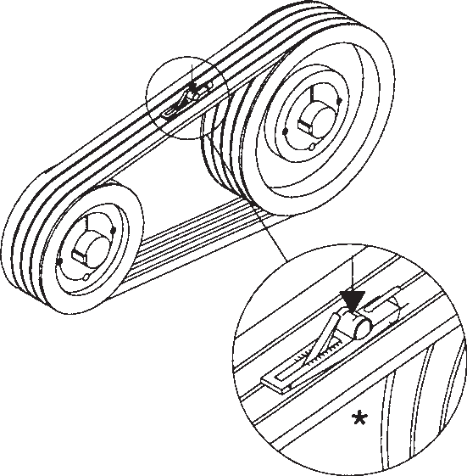

**Tension initiale des courroies**

Appliquer les valeurs de tensions recommandées par Optibelt®. Déplacer parallèlement le moteur jusqu’à obtenir la tension initiale indiquée. Faire tourner plusieurs fois les courroies et vérifier à nouveau la tension dans le brin. **L’expérience montre que la tension des courroies doit être à nouveau vérifiée et, le cas échéant, corrigée après une durée de fonctionnement d’une demi-heure à quatre heures.**

**Défaut d’alignement tolérable**

Les distances X1, X2 entre les deux poulies et la règle positionnée à hauteur des arbres, devra être mesurée après application de la tension initiale. Les valeurs maximales autorisées pour la distance X figurant dans le tableau ci-contre, en fonction des diamètres de poulie, ne devront, autant que possible, pas être dépassées.

Les valeurs X pour les diamètres de poulies intermédiaires devront être déterminées par interpolation.

Diamètre Ecart

des poulies maximum

dd1, dd2 X1, X2

112 mm 0, 5 mm

224 mm 1, 0 mm

450 mm 2, 0 mm

630 mm 3, 0 mm

900 mm 4, 0 mm

1100 mm 5, 0 mm

1400 mm 6, 0 mm

1600 mm 7, 0 mm

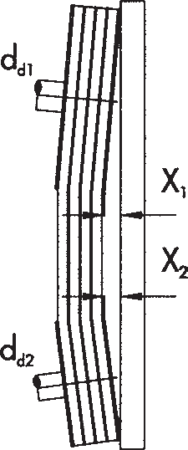

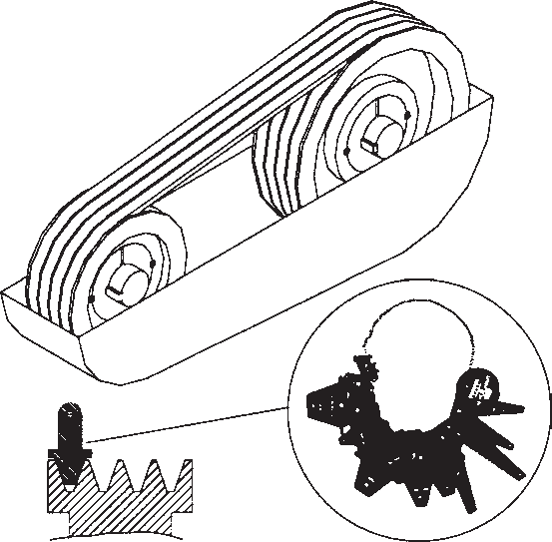**Processus de contrôle**

Nous recommandons de contrôler régulièrement les transmissions, par exemple après

3 ou 6 mois. L’état et l’usure des poulies à gorges trapézoïdales doivent être contrôlés. Pour cela, utiliser le gabarit Optibelt® pour le contrôle des sections de courroies et des gorges de poulies.

** Gabarit de contrôle des sections de courroies et des gorges de poulies.

**Optikrik – Appareil de mesure de tension.**

Cet appareil offre une méthode simplifiée pour la tension initiale des courroies. Il facilite par exemple le travail du monteur chargé de l’entretien des transmissions par courroies lorsque les données techniques ne sont pas connues et qu’il n’est pas possible de calculer la tension optimale. Il suffit de déterminer le diamètre de la plus petite poulie de la transmission et la section de la courroie.

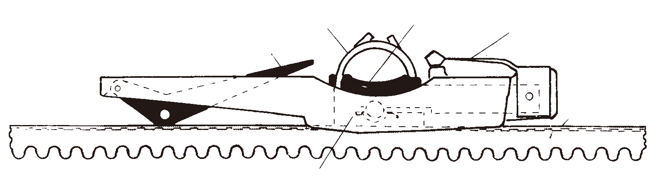

Lame de ressort

Curseur

Accroche doigt en caoutchouc

Surface de pression

Clip d’accrochage

Courroie

Avec l’appareil de mesure de tension Optibelt®, on lit la tension de la courroie. La valeur souhaitée peut être ainsi obtenue par une réduction ou une augmentation de la tension.

Les Optikrik 0, 1, 2 et 3 avec leurs domaines de mesure respectifs sont disponibles pour mesurer les diverses valeurs de tension.

**Mode d’emploi.**

1. L’appareil sera placé sur le dos de la courroie à mi-distance entre les deux poulies. Dans le cas d’une nappe de plusieurs courroies, il sera dans la mesure du possible, placé sur la courroie du milieu. (Auparavant, enfoncer le curseur dans l’échelle graduée).

2. Placez librement l’appareil sur la courroie à mesurer et appuyez lentement avec un doigt sur la surface de pression.

3. Eviter d’avoir plus d’un doigt en contact avec l’appareil lors de la prise de mesure.

4. Lorsque vous ressentez ou entendez distinctement un déclic, relâchez immédiatement la pression ; le curseur restera en position.

5. Retirez l’appareil avec précaution, sans déplacer le curseur et relever la tension de la courroie (voir croquis). Lire à l’intersection de la partie supérieure du curseur et de l’échelle graduée.

**Tension initiale des courroies**

**Courroies trapézoïdales optibelt®**

|  |  |  |  |  |  |  |  |  |
| --- | --- | --- | --- | --- | --- | --- | --- | --- |
| **Section** | **Diamètre**  **de la petite poulie de**  **[mm]** | **Tension statique dans le brin [N]** | | | | | | |
| ***RED POWER II*** | | | **Standard enveloppées** | | ***SUPER TX M=S*** | |
| **Premier montage** (courroie trapé- zoïdale neuve) | | **Nouveau montage** (courroie trapézoï- dale déjà utilisée) | **Premier montage** | **Remise en route après utilisation** | **Premier montage** | **Remise en route après utilisation** |
| **SPZ; 3V/9N; XPZ; 3VX/9NX** | ≤ 71  > 71 ≤ 90  > 90 ≤ 125  >125 * | 250  300  400 | | 200  250  300 | 200  250  350 | 150  200  250 | 250  300  400 | 200  250  300 |
| **SPA; XPA** | ≤ 100  >100 ≤ 140  >140 ≤ 200  >200 * | 400  500  600 | | 300  400  450 | 350  400  500 | 250  300  400 | 400  500  600 | 300  400  450 |
| **SPB; 5V/15N; XPB; 5VX/15NX** | ≤ 160  >160 ≤ 224  >224 ≤ 355  >355 * | 700  850  1000 | | 550  650  800 | 650  700  900 | 500  550  700 | 700  850  1000 | 550  650  800 |
| **SPC; XPC** | ≤ 250  >250 ≤ 355  >355 ≤ 560  >560 * | 1400  1600  1900 | | 1100  1200  1500 | 1000  1400  1800 | 800  1100  1400 | 1400  1600  1900 | 1100  1200  1500 |
| **Z/10; ZX/X10** | ≤ 50  > 50 ≤ 71  > 71 ≤ 100  >100 * | – | | – | 90  120  140 | 70  90  110 | 120  140  160 | 90  110  130 |
| **A/13; AX/X13** | ≤ 80  > 80 ≤ 100  >100 ≤ 132  >132 * | – | | – | 150  200  300 | 110  150  250 | 200  250  400 | 150  200  300 |
| **B/17; BX/X17** | ≤ 125  >125 ≤ 160  >160 ≤ 200  >200 * | – | | – | 300  400  500 | 250  300  400 | 450  500  600 | 350  400  450 |
| **C/22; CX/X22** | ≤ 200  >200 ≤ 250  >250 ≤ 355  >355 * | – | | – | 700  800  900 | 500  600  700 | 800  900  1000 | 600  700  800 |
| * Pour cette poulie, la valeur de tension doit être calculée.  **Appareil de mesure de tension :**  Optikrik 0 Domaine de mesure : 70 – 150 N  Optikrik I Domaine de mesure : 150 – 600 N  Optikrik II Domaine de mesure : 500 – 1400 N  Optikrik III Domaine de mesure : 1300 – 3100 N | | | Les valeurs de tension (effort statique dans le brin) sont des valeurs indicatives à utiliser lorsqu’on n’a pas de données suffisantes pour la transmission. Elles sont prévues pour les puissances maximales transmissibles.  **Bases de calcul :**  Courroies trapézoïdales étroites Vitesse linéaire v = 5 à 42 m/s  Courroies trapézoïdales classiques Vitesse linéaire v = 5 à 30 m/s | | | | | |
| **Méthode :**   1. Chercher la section de courroie dans les colonnes du tableau. 2. Prenez en plus le plus petit diamètre de poulie de la transmission. 3. Avec cela, cherchez dans le tableau l’effort dans le brin correspondant. 4. Contrôlez comme indiqué l’effort dans le brin. | | | **Exemple :**   1. Courroie trapézoïdale standard Optibelt® section SPZ 2. Plus petit diamètre de poulie de la transmission 100 mm 3. Effort statique – tension initiale premier montage 350 N 4. Effort statique – tension initiale remise en service 250 N | | | | | |

**DOSSIER QUESTIONS-RÉPONSES**

**Problématique N°1 :**

Le service de maintenance a en charge de mettre à jour le tableau de suivi des lignes de chargement, afin de positionner les performances de la ligne de chargement automatique de la machine 4.

**Q1.1.** A partir des données du dossier technique, compléter le tableau, ci-dessous.

|  |  |  |  |  |  |  |  |  |  |
| --- | --- | --- | --- | --- | --- | --- | --- | --- | --- |
| Ligne de chargement automatique | Machine 6 | | | Machine 5 | | | Machine 4 | | |
| Tps d’ouverture « To » en h/an |  |  |  |  |  |  | …………… | | |
| Tps requis « Tr » en h/an |  |  |  |  |  |  | …………… | | |
| Tps d’arrêt « Ta » en h/an |  |  |  |  |  |  | …………… | | |
| Tps de bon fonctionnement « TBF » en h/an |  |  |  |  |  |  | …………… | | |
| Disponibilité opérationnelle « Do » | 2015 = 87,5%  2016 = 98,1% | | | 2015 = 88,2%  2016 = 97,8% | | | 2015 = 89,6%  2016 = ………… | | |
| Nombre de défaillances « Nbre Déf. » /an |  | | |  | | | …………… | | |
| Ratio « R4 » de la ligne sur un an (à 0,001 près) |  | | |  | | | …………… | | |
| Moyenne des Temps de Bon fonctionnement « MTBF » en heures, minutes, secondes. |  |  |  |  |  |  | h. | min | s. |
|  |  |  |  |  |  | … | … | … |

**Q1.2.** Comparer la « Do » de la machine 4 par rapport aux autres machines et aux années précédentes.

Que peut-on en déduire ?

|  |
| --- |
| Réponse :  …………………………………………………………………………………………………………………………………………………………....  ………………………………………………………………………………………………………………………………………………………….... |

**Q1.3.** Classer les sous-systèmes de la Ligne de chargement par ordre décroissant de défaillances et surligner les 2 sous-systèmes les plus pénalisants.

|  |  |  |  |  |  |
| --- | --- | --- | --- | --- | --- |
| Sous-systèmes | Chariot AGV | Convoyeurs | Défardeleuse | Dépileur | Enroul. de câble |
| Total de défaillances | …………… | …………… | …………… | …………… | …………… |
| Classement décroissant | …………… | …………… | …………… | …………… | …………… |

Les résultats de cette étude amènent le service de maintenance à se pencher sur les 2 systèmes les plus pénalisants de la ligne de chargement de la machine 4.

|  |  |
| --- | --- |
| **Problématique N°2 :** |  |

Afin d’obtenir des réglages fins, il faut modifier l’installation pneumatique de la défardeleuse en rajoutant des régulateurs de pression au niveau de différentes parties de la machine.

**Q2.1.** A partir des données techniques, déterminer la référence des régulateurs de pression pilotés conventionnels et des accessoires associés.

***Données : Fixation : Equerre, Plage : 0,016 à 0,7 MPa, Orifice : G ¼.***

|  |  |
| --- | --- |
| Appareil | Référence |
| Régulateur de pression piloté | …………………………………………………… |
| Manomètre | …………………………………………………… |
| Equerre | …………………………………………………… |

Le déplacement du soulèvement de la tête de coupage est inadapté et nécessite l’installation de réducteurs de débit unidirectionnel (RDU) permettant d’assurer un réglage de vitesse en sortie et en rentrée de tige.

**Q2.2.** A partir des réglages effectués sur les deux réducteurs de débits unidirectionnels, par les techniciens de maintenance du site, déterminer les valeurs de débits obtenues.

|  |  |  |
| --- | --- | --- |
| Réglage | Nombre de tour | Débit en dm³/s |
| Réglage en sortie de tige | 6,5 tr | ……………………………………… |
| Réglage en rentrée de tige | 8,5 tr | ……………………………………… |

**Q2.3.** Dans l’optique de la mise en place d’un plan de maintenance préventive, certaines opérations seront à effectuer par l’opérateur (maintenance de 1er niveau). Rédiger alors une notice simple permettant à l’opérateur de vérifier, voire d’ajuster la pression sur les différents points de l’installation pneumatique.

Vérin(s) Régulateur Manomètre Pression

1A 1V1 1Z1 0,25 Mpa

6A 6V1 6Z1 0,05 Mpa

4A1, 4A2, 4A3, 4A4 4V1 4Z1 0,6 Mpa

5A 5V1 5Z1 0,1 Mpa

|  |  |
| --- | --- |
| **Problématique N°3 :** |  |

Le service maintenance a relevé des perturbations aléatoires sur le circuit hydraulique de l’installation (bruits, vibrations) soumis à des variations de température liées à la situation extérieure aux bâtiments. De ce fait, il a été décidé de revoir l’installation hydraulique dans son ensemble et de prévoir l’implantation d’un système de régulation de température du fluide afin de stabiliser celle-ci à 50°C.

**Q3.1.** Renseigner le tableau ci-dessous, portant sur les indications de la zone 1 du schéma hydraulique de la défardeleuse.

|  |  |
| --- | --- |
| Indication | Désignation |
| Ø 16 x 2 | ……………..…………………………………………………………………………………………………………………………. |
| Ø 26 x 2 | ……………..…………………………………………………………………………………………………………………………. |

**Q3.2.** Vérifier à l’aide du tableau ci-dessous les dimensions des canalisations.

***Données : Q pompe = 40 l/min ; Rappel : 1 000 cm³ = 1 dm³ = 1litre.***

|  |  |  |  |
| --- | --- | --- | --- |
| Encadrer sur le tableau le débit de la pompe de la défardeleuse en litres/minutes | | | |
| Renseigner les lignes ci-dessous, en cochant la bonne réponse | | conforme | |
| Nature du conduit | Dimension | oui | non |
| Conduite sous pression | Ø 16 |  |  |
| Conduite de retour | Ø 26 |  |  |

Pour déterminer le diamètre d’un tuyau, il faut connaître le débit en litres/min.

En reliant la valeur de débit (colonne de gauche) à la plage de vitesse (colonne de droite),

on fait apparaître la plage du diamètre du tuyau nécessaire (pour un écoulement laminaire).

Pour ex. : débit de 27 litres/min. 11 < conduite sous pression < 17

Diamètre mm/pouce

1.1/2’’

3/4’’

5/8’’

1/2’’

3/8’’

5/16’’

15

40

30

50

20

10

2’’

1.1/4’’

1’’

Vitesse mètres/seconde

0,6

0,7

0,8

0,9

1

1,5

2

3

4

5

A

B

A : pour conduite

de retour

B : pour conduite sous pression

Débit litres/minute

30

40

100

50

20

15

**Q3.3.** Sachant que le tracé précédent peut laisser une incertitude concernant la validité du choix de la dimension de la canalisation de retour, le service de maintenance a décidé de le vérifier par le calcul.

***Données : Huile HM 30 (30 cSt = 30 centi-stocke, sachant que : 1 St = 100 cSt), V = 130 cm/s.***

**LES ECOULEMENTS HYDRAULIQUES**

|  |  |
| --- | --- |
| Vitesse critique - Nombre de REYNOLDS (Re) :  La vitesse critique est la vitesse moyenne maximum pour laquelle l’écoulement est laminaire.  Si le diamètre envisagé est trop petit pour le débit, il en résulte une turbulence excessive et un échauffement excessif.  ● si Re < 1 600 ⇒ l ‘écoulement est laminaire.  ● si Re > 2 300 ⇒ l’écoulement est turbulent.  ● si 1 600 < Re < 2 300 ⇒ l’écoulement est transitoire. | Formule :  V x **∅**  γ  **Re =**  Re : nombre de **Reynolds**  V : vitesse moyenne en **cm/s**  **∅** : diamètre intérieur en **cm**  **γ** : viscosité cinématique en **stocke** |

|  |  |  |  |
| --- | --- | --- | --- |
| Calculer l’écoulement « Re » en reynolds dans la canalisation de retour.  …………………………………………………………………………………………………………………………………………………………… | | | |
| L’écoulement est : (cocher les bonnes réponses) | | oui | non |
| 1 | TRANSITOIRE |  |  |
| 2 | LAMINAIRE |  |  |
| 3 | TURBULENT |  |  |
| Justifier la réponse de la question précédente et conclure.  ……………………………………………………………………………………………………………………………………………………………  …………………………………………………………………………………………………………………………………………………………… | | | |

**Q3.4.** Sachant que 0V3 (valve de mise en pression) est un élément crucial, le service maintenance décide de maintenir en stock un composant identique. Compléter ci- dessous la référence du composant afin de pouvoir le commander.

***Données : tension de la bobine (cf. schéma hydraulique), Série 30 à 39, raccordement individuel, avec dispositif de manœuvre auxiliaire standard et raccord électrique individuel avec connecteur mâle.***

|  |  |  |  |  |  |  |  |  |  |  |  |
| --- | --- | --- | --- | --- | --- | --- | --- | --- | --- | --- | --- |
| 0V3 |  | Référence à compléter | | | | | | | | | |
|  | … | WE | 10 | …A | … … | … | C | … … … … | … … | … … |

**Q3.5.** Compléter le bon de sortie pour l’installation d’un refroidisseur air/huile sur l’installation hydraulique, en sachant que la résistance électrique de chauffe et la sonde de température ont déjà été installées.

***Données : débit d’huile : 40 l/min, puissance de refroidissement : 0,21 kW/°C < Pr < 0,24 kW/°C.***

***Rappel : réseau 50Hz/230-400V.***

|  |  |
| --- | --- |
| Désignation | Référence refroidisseur |
| Refroidisseur air/huile | …………………………………………………………………………………………………………… |

**Q3.6.** Implanter dans la zone 1 ci-dessous le refroidisseur, repère : OZ6, sur le schéma hydraulique modifié en et relier les canalisations pour que le circuit fonctionne.

**EXTRAIT DU SCHEMA HYDRAULIQUE MODIFIE**

P

T

0Z1

240 dm³

HM 30

0P1

27 cm³

0M1

11 kW

1480 min-1

P

S

0V1

0Z3

25 µ

***0Z6***

P

0V4

0Z5

M1

2 kW

5A

400 V

0Z4

10 µ

B

A

T

0Z7

0S3

70°C

0S2

40°C

0S1

10°C

Zone 1

L’installation de l’échangeur air/huile sur la partie hydraulique implique la modification de la partie électrique. Afin d’optimiser la gestion du stock des pièces de rechange, les composants choisis devront être tripolaires.

**Q3.7.** Compléter le bon de sortie pour l’intervention, en fonction des indications ci-dessous.

***Données : caractéristiques du moteur refroidisseur : Moteur monophasé, 0,55 kW, 3,5 A, 230 V / 50Hz, 2770 tr/min.***

|  |  |  |  |
| --- | --- | --- | --- |
| **Appareil** | **Référence** | **Repère** | **Nb** |
| Disjoncteur magnétothermique, *avec un bloc latéral intégré de contacts de signalisation de défauts. Le contact « NC » (défaut) empêchant la mise en marche du moteur (en cas de surcharge) + 1 contact « NO » (en attente).* | ……………………… | DEF1-53Q2 | 1 |
| Contacteur, *(24 VAC*) *avec un contact auxiliaire instantané type « NO » indiquant le retour de marche.* | ……………………… | DEF1-57KM1 | 1 |
| Boîtier ICV, *à commande latérale, raccord. bas/bas ;*  *permettant le sectionnement au plus près de MR6 (armoire à 20 m).* | ……………………… | ICV06 | 1 |
| Contacts auxiliaires pour boitier ICV, *le contact type « NO » signalant l’état de l’IC).* | **………………………** | 1 |

|  |  |
| --- | --- |
| **Problématique N°4 :** |  |

Le service de maintenance a réalisé un travail préparatoire pour mettre en place une maintenance préventive systématique sur la défardeleuse. L’entreprise papetière dispose au sein de son service de maintenance d’un personnel spécifiquement chargé du graissage.

**Q4.1.** Compléter la fiche de **graissage** de la page suivante à destination de l’agent de maintenance, en utilisant les symboles appropriés. Préciserer la couleur et la viscosité du fluide employé.

**TETE DE COUPAGE**

220

150

160

160

160

160

160



**GROUPE CISAILLE**





|  |  |
| --- | --- |
| **Problématique N°5 :** |  |

Le service de maintenance a décidé, pour faciliter le diagnostic, de réaliser un tableau causes/effets sur le système Enrouleuse de câble en acier**.**

**Q5.1.** Compléter le tableau causes/effets ci-dessous à l’aide des schémas électriques fournis.

|  |  |  |  |  |  |  |  |
| --- | --- | --- | --- | --- | --- | --- | --- |
|  | **EFFETS** | Voyant  2HL3E éteint | Voyant  2HL16E allumé | Voyant  2HL14E allumé | Voyant 3SB12D allumé | L’enrouleuse ne charge pas | L’enrouleuse ne décharge pas |
| **CAUSES** |  |
| Sectionneur | 1QS7B | **X** |  |  |  | **X** | **X** |
| Sectionneur porte fusibles | 1QU7B |  |  |  |  |  |  |
| Disjoncteur magnéto-thermique | 1QF7C |  |  |  |  |  |  |
| Contacteur | 2KM8E |  |  |  |  |  |  |
| Contacteur | 2KM11E |  |  |  |  |  |  |
| Sectionneur porte fusibles | 1QU16C |  |  |  |  |  |  |
| Alimentation | 1T16C |  |  |  |  |  |  |
| Sectionneur porte fusibles | 1QU17D |  |  |  |  |  |  |
| Contacteur auxiliaire temporisé | 2KT5E |  |  |  |  |  |  |
| Relais d’arrêt d’urgence | PNOZ |  |  |  |  |  |  |
| BP charge | 2SB5C |  |  |  |  |  |  |
| BP décharge | 2SB11C |  |  |  |  |  |  |
| Arrêt d’urgence sur appareil | 3SB6D |  |  |  |  |  |  |
| Fin de course arrêt d’urgence | 3S6B |  |  |  |  |  |  |
| Fin de course trémie | 3S6C |  |  |  |  |  |  |
| Fin de course de porte | 2S11C |  |  |  |  |  |  |
| Fin de course de fin de rouleau | 2S14C |  |  |  |  |  |  |
| BP de réarmement | 3SB12D |  |  |  |  |  |  |
| Bobine du contacteur de charge | 2KM8E |  |  |  |  |  |  |
| Bobine du contacteur de décharge | 2KM11E |  |  |  |  |  |  |

**Q5.2.** Sachant que sur le système Enrouleuse de câble en acier,le « Voyant sous tension » est éteint.

Lister à partir du tableau précédant les causes possibles pour ce dysfonctionnement.

|  |
| --- |
| Sectionneur 1QS7B. |
| ……………………………..…………………………………………………………………………………………………………………………….. |
| ……………………………..…………………………………………………………………………………………………………………………….. |
| ……………………………..…………………………………………………………………………………………………………………………….. |
| ……………………………..…………………………………………………………………………………………………………………………….. |

**Q5.3.** Afin d’affiner la recherche de la cause de ce dysfonctionnement, compléter le tableau ci-dessous.

|  |  |  |  |  |  |  |  |  |
| --- | --- | --- | --- | --- | --- | --- | --- | --- |
| TEST | Rep. | Contrôles effectués | Risques | | Mesures attendues | Mesures obtenues | Conformité | |
| OUI | NON | OUI | NON |
| 1 | sortie de 1QU7B | mesure de tension |  |  |  |  | X |  |
| 2 | 2 fusibles de 1QU16C | mesure de continuité |  |  |  | continuité |  |  |
| 3 | primaire de 1T16C |  |  |  |  | … V … C | X |  |
| 4 | secondaire de 1T16C |  |  |  |  | … V … C | X |  |
| 5 | fil 1.5, fil 1.6 | mesure de tension |  |  |  |  | | |
| 6 | fusible de 1QU17D |  |  |  |  |

**Q5.4.** Effectuer les tests N°5 et N°6. Placer le symbole de l’appareil utilisé ainsi que les pointes de touches des cordons de mesure.

|  |  |  |  |  |
| --- | --- | --- | --- | --- |
| TEST | ?  8  1  2  **1T16C**  400 V  230V  **1QU17D**  1.6  1.5  N | Mesures obtenues | Conformité | |
| OUI | NON |
| 5 |  | 1QU17D  fermé  0 V AC |  |  |
| 6 | fusible de 1QU17D |  |  |  |

**Q5.5.** Etablir ci-dessous votre conclusion à partir des résultats des tests.

|  |
| --- |
| ……………………………..…………………………………………………………………………………………………………………………….  .  ……………………………..…………………………………………………………………………………………………………………………….. |

**Problématique n°6 :**

L’enrouleuse de câbles d’acier cause des défaillances prématurée du réducteur d’enroulement, ce qui provoque des temps d’indisponibilité importants.

Afin de réduire le temps d’immobilisation de ce poste, il faut préparer la consignation de la machine ainsi que l’intervention mécanique sur le réducteur.

**Q.6.1 :** Vous devez réaliser pour vous même la consignation électrique du motoréducteur de l’enrouleur.

|  |  |
| --- | --- |
| Quel titre d’habilitation devez-vous posséder ? |  |
| Quel est le circuit d’alimentation électrique concerné ? |  |
| Quel composant permet la séparation et la condamnation ? |  |
| Enumérer chronologiquement les phases de consignation | Pré identification |
|  |
|  |
|  |
|  |
| Mise à la terre et en court-circuit |
| Quels sont les équipements de protection nécessaires pour la consignation en plus de la tenue de travail ? |  |
|  |
|  |
|  |
| Macaron de consignation |
|  |
| Indiquer les points de vérification d’absence de tension. |  |
|  |
|  |
|  |
|  |
|  |

**Q.6.2 :** Compléter le filogamme de démontage du joint 8 et des roulements 15 et 16. Le réducteur est déposé, il se trouve dans l’état du dessin d’ensemble.

1, 7, 17, 18, 19, 20, 27

12(x2)

5

Clé mâle torx

*………………………*

24, 11, 13, 23

Manuellement ou en s’aidant des 2 taraudages d’extraction sur 24D

*………………………………….*

*………………………………….*

Clé à pipe de 8 mm

4

2, 3, 8

Manuellement

*………………………………….*

*………………………………….*

9

Clé mâle six pans, bac de vidange, chiffon

10

14, 15, 16, 21

Manuellement

6

21

15

Extracteur extérieur

14

16

*………………………………….*

*………………………………….*

25

24***,*** 11, 13, 22

8

8, 15, 16

12, 17, 18, 19, 20 restent dans le carter 1

Côté Droit selon coupe B-B

Côté Gauche selon coupe B-B

2 x 6 vis

Attention clinquants

1

2

3

4

5

6

7

7.1

8

8.1

8.2

Observations

Outillages

Vidanger

**Q.6.3 :** Après le remontage, il est nécessaire de remplir le réducteur avec la bonne huile.

Retrouver la classe de l’huile et son application correspondant au réducteur.

|  |
| --- |
|  |

Dans la notice technique, le constructeur préconise une huile ISO-VG 150 supportant des pressions extrêmes. Préciser la catégorie de l’huile à utiliser.

|  |
| --- |
|  |

L’entreprise utilise de l’huile de marque TOTAL. Indiquer le nom de l’huile à mettre dans le réducteur.

|  |
| --- |
|  |

**Problématique N°7 :**

Le service maintenance souhaite mettre en place un plan d’action de maintenance préventive conditionnelle sur le motoréducteur et le système de transmission poulie courroie de **l’enrouleur de câble**.

L’entreprise possède un appareil de mesure vibratoire. Vous êtes chargé de préparer la fiche de visite permettant le suivi de l’état du roulement **de** **l’arbre de sortie, coté poulie,** du motoréducteur du convoyeur.

**Q7.1.** Sur le dessin partiel du convoyeur ci-dessous et à l’aide du **dt**, indiquer par une flèche, la position du point de mesure offrant les **meilleures conditions de sécurité et de mesure des vibrations**. Justifier la réponse dans le cadre ci-dessous.

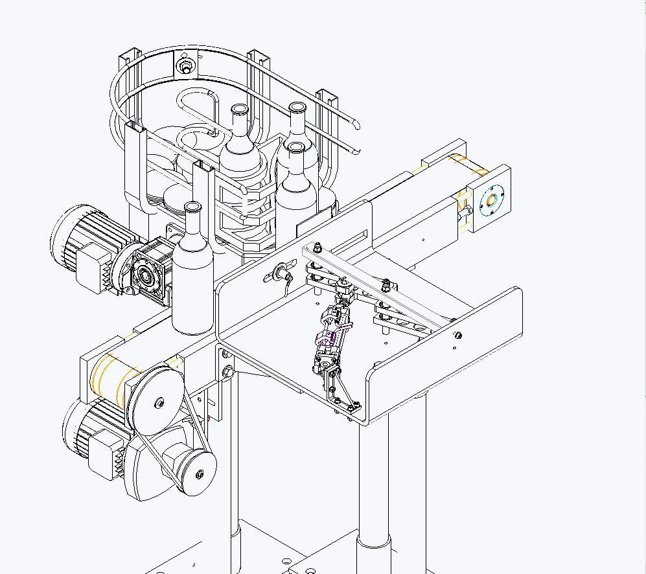

**Q7.2.** Identifiez le(s) risque(s) lié(s) à cette mesure.

|  |
| --- |
| RISQUE(S) |
|  |

**Q7.3.** Lister les paramètres à entrer dans le testeur de roulements avant d’effectuer les mesures.

|  |
| --- |
| PARAMETRES |
|  |

**Q7.4.** A partir de l’affichage ci-contre des mesures vibratoires effectuées sur les roulements de l’arbre de sortie du réducteur, indiquer le code d’évaluation des roulements.



2

|  |  |
| --- | --- |
| CODE DEFAUT |  |

**Q7.5.** Quelle est sa signification ?

|  |
| --- |
| SIGNIFICATION |
|  |

**Q7.6.** Quelle action de maintenance peut-on préconiser ?

|  |
| --- |
| ACTION DE MAINTENANCE |
|  |

**Q7.7.** Le changement des roulements de l’arbre de sortie du réducteur aura lieu **hors production.** Sachant que :

* l’intervention a une durée approximative de 2 heures,
* l'entreprise travaille 16 heures par jour, 5 jours par semaine (congé le samedi, dimanche et jours fériés),
* le délai d’approvisionnement des roulements est de 2 jours ouvrables* à la réception du bon de commande,
* la commande a été passée le 13/07.

Jour ouvrable : en France, un jour ouvrable est au sens précis du droit du travail, un jour où il est possible de travailler. Les jours ouvrables correspondent donc à tous les jours du calendrier à l'exception des jours fériés et des jours correspondant au repos hebdomadaire légal.

A l’aide du **planning donné, planifier le plus tôt possible** cette intervention sans **qu’elle perturbe la production**.

|  |  |
| --- | --- |
| Date : | Plage horaire : |
|  |  |

Le responsable de maintenance souhaite mettre en place une action de maintenance préventive conditionnelle sur le système de transmission poulies courroie. Il faut donc préparer l’intervention de visite afin d’effectuer le suivi régulier de la courroie du convoyeur de l’éjecteur.

**Données : la courroie est de type spz standard enveloppée et le diamètre de la plus petite poulie est de 80 mm.**

**Q7.8.** Lors des interventions précédentes, voici l’état constaté des courroies (photos et commentaires ci-dessous).

A l’aide du **dt,** identifier la ou les causes commune(s) probable(s) de ces défaillances.

|  |  |  |
| --- | --- | --- |
| La courroie se retourne | 🖈 | * 🖈 |
| Usure anormale des flancs | * 🖈 | * 🖈 |

**Q7.9.** Que peut-on proposer pour prolonger la durée de vie de la courroie ?

|  |
| --- |
|  |

Afin de préparer la fiche de visite du système de transmission poulies/courroies :

**Q7.10.** A l’aide des**,** déterminerla tension initiale de la courroie lors de sa mise en œuvre.

|  |  |
| --- | --- |
| TENSION INITIALE |  |

**Q7.11.** Indiquer la référence de l’appareil nécessaire.

|  |  |
| --- | --- |
| REFERENCE |  |

**Q7.12.** Sur le dessin ci-contre, indiquer par une flèche l’endroit et la manière d’appliquer l’appareil de contrôle sur la courroie. Justifier votre réponse.

|  |
| --- |
| JUSTIFICATION |
|  |

**Q7.13.** A l’aide du **DT**, indiquer quelle précaution est nécessaire après le réglage de la tension initiale ?

|  |
| --- |
| PRECAUTION |
|  |

**Q7.14.** Indiquer la périodicité de contrôle des poulies courroies préconisé par le constructeur.

|  |
| --- |
| PERIODICITE |
|  |

**Q7.15.** quelle sera alors la valeur de réglage de la tension de courroie ?

|  |
| --- |
| REGLAGE TENSION |
|  |

**Q7.16.** Lors du montage des poulies, quel(s) autre(s) appareil(s) de contrôle peut-on utiliser ?

|  |  |  |  |
| --- | --- | --- | --- |
| 🞎 VAT. | 🞎 Règle. | 🞎 Appareil de lignage laser. | 🞎 Gabarit de contrôle des sections de courroies et des gorges de poulies. |
| 🞎 Comparateur. | 🞎 Multimètre. | 🞎 Cales d’épaisseur. |